花蓮縣花蓮市明義國民小學112學年度第一學期六年級社會科期中定期評量試卷
六年 班 號 姓名： 家長簽名：

一、是非題(每題1分，共20分)
- 日治時代臺灣人民始終遭受不平等的待遇，因此林獻堂、蔣渭水等人不斷利用報紙、雜誌、演講及請願等方式向總督府抗爭。
- 傳唱至今的臺語歌謠望春風，是日治時代作曲家鄧雨賢的作品。
- 地方立法機關的主要工作是負責制定地方法規及監督地方政府施政效果。
- 政府設置高雄加工出口區，鼓勵廠商投資生產，拓展外銷市場。
- 日治時代推行的皇民化運動，成功消除了臺灣人的民族意識。
- 鄉（鎮、市、區）公所和鄉（鎮、市）民代表會都是地方的立法機關。
- 日本統治臺灣期間，一直實施民主開放的政策，對於日後臺灣民主的發展有極大的貢獻。
- 日治時代，日本人在臺灣致力於發展農業，主要的目的在於讓農民生活過得更好，避免社會的動亂。
- 日治時代，日本人推動高等教育，很多臺灣人都有機會進入大學就讀。
- 臺灣由於推動了十大建設，使得經濟快速成長，成為許多開發中國家的楷模。
- 位於高雄的小港機場，是一座國際型的機場，同時也是十大建設的成就之一。
- 民國五、六十年代，臺灣設立加工出口區的目的，是為了讓農村產品流通到城市，增加農產品的附加價值。
- 日本統治臺灣期間，臺灣人不斷以各種方式向總督府抗爭，雖然最後都宣告失敗，但卻也喚醒了臺灣人的民族自覺。
- 立法院是我國的中央政府機關，負責制定法律、解釋憲法。
- 日治時代總督府要求人民要養成守時的習慣，但因為臺灣各地始終沒有統一的時間制度，因此這項宣導以失敗告終。
- 日本占領臺灣後，各地義軍繼續抵抗，後因實力相差懸殊，仍以失敗收場。
- 除了制定法律之外，編列中央政府經費及預算，也是立法院的重要工作之一。
- 戰後初期，臺灣的基礎設施在日本的幫助與政府積極努力下，獲得大幅改善。
- 想要成為公務人員，必須通過考試院舉辦的考試；如果公務人員違法失職，也由考試院負責彈劾。
- 民國五、六十年代，當時臺灣製造的筆記型電腦成為國內極為普及的家電產品。

二、選擇題(每題1分，共20分)
- 由於甲午戰爭的失敗，臺灣在哪一個時代被割讓給日本，成為日本殖民地？ 荷 西時代 鄭氏時代 清代 中華民國時代。
- 下列何者的職權是辦理各種公共事務？ 行政院
司法院 考試院 監察院。
- 十大建設奠定了下列何者的基礎？ 煉鋼 石油化學 造船 以上皆是。
- 下列何者是電子產品中相當重要的部分，主要負責運算和儲存數據等功能？ 鍵盤 滑鼠 螢幕 晶片。
- 戰後初期，政府在農業方面實施哪一項措施，以增加農業生產？ 客廳即農田 一鄉一特產 耕者有其田 提倡使用化學肥料。
- 下列哪一項是總統的職權？ 編列中央政府經費 對外代表國家 負責解釋憲法 制定法律。
- 下列何者為「客廳即工場」計畫的主力？ 老師 家庭主婦 公務員 工程師。
- 日治時代的總督府積極推行講國語的政策。請問：此處的「國語」指的應是何種語言？ 北京話 閩南語 日語 廣東話。
- 日治時代的臺灣警察需負責哪些事務？ 甲、維持治安 乙、協助人民爭取地方自治 丙、鎮壓抗日活動 丁、監視人民的舉動 甲乙丙
甲乙丁 甲丙丁 乙丙丁。
- 關於我國未來的電子產品發展，哪一項敘述正確？ 發展已到頂峰無法再前進
需朝技術再突破的目標前進 國家已無人才進行研發 可以抄襲他國機密技術。
- 直轄市山地原住民區的區民代表會設立在下列何處？ 山地原住民區區內 立法院內 行政院 勞動部內 監察院內。
- 下列哪一項不是 日治時代臺灣新興的休閒活動？ 到野外玩飛行傘 到電影院看電影 參觀藝術展覽 到公園散步。
- 下列哪一項是二二八事件發生的主要原因？ 臺灣人民希望繼續被日本統治
政府查緝私菸處理失當 民眾因土地利益發生衝突 原住民族與漢人之間的糾紛。
- 民國八十年代以後，政府持續發展高科技產業，也積極促進貿易的自由化與何者？
大量化 簡單化 國際化 自動化。
- 日治時代，無論是設立農業試驗所或是糖業試驗所等，主要目的都是下列何者？ 準備戰爭的需要 發展工業 獲取利益，或是將農產品輸往日本以滿足需求 加強社會控制。
- 下列哪些是日治時代日本殖民政府對臺灣曾施行過的措施？ 甲、廣設各類大學 乙、鼓勵婦女不再纏足 丙、從事基礎建設 丁、推動防疫措施 甲乙丙 甲乙丁 甲丙丁 乙丙丁。
- 西來庵事件為著名的抗日事件，對於此事件的描述，下列何者錯誤？ 又稱噍吧哖事件 領導者為余清芳等人 最後因事機洩露而失敗 這是一起藉由反清復明的力量所發起的抗日事件。
- 下列關於嘉南大圳的各項敘述，何者錯誤？ 位於屏東平原 興建於日治時代 八田與一對嘉南大圳貢獻極大 是當時臺灣最大的水利工程。
- 下列是明雄上網查詢臺灣 日治時代的相關資料，何者是錯誤的？ 西元１８９５年簽訂馬關條約 臺灣部分官民成立臺灣民主國，企圖阻止日本占領 日本殖民臺灣長達四十年之久 霧社事件由原住民莫那魯道所領導。
- 下列哪一個人是日治時代著名的臺語流行歌曲作曲家？ 陳澄波 杜聰明 鄧雨賢 黃土水。

三、連連看(每題1分，共12分)
- 日治時代，臺灣總督府進行多項經濟建設，請將每項建設與其影響，畫線連起來。
- 下列是我國中央政府組織與相關職權的敘述，請將正確的畫線連起來。

四、看圖回答問題(每題2分，共30分)
- 日治時代，在臺灣許多建設均為當時的「亞洲第一」，或是「臺灣第一」。請在下列四張圖中，找出這個建設的名稱與敘述，並將正確代號填入圖片下方的（ ）中：
甲、日月潭水力發電廠：當時亞洲最大的發電廠。
乙、嘉南大圳：臺灣最大的水利工程。
丙、下淡水溪鐵橋：當時亞洲最長的鐵橋。
丁、橋仔頭糖廠：臺灣第一座現代化糖廠。
- 請參考下方圖後回答問題，並將答案填入 （ ）中。
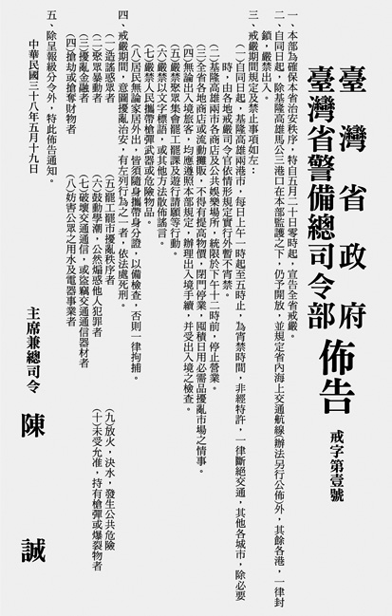
政府以什麼為由，實施此佈告內容：（ ）
由圖中可知，實施內容剝奪了哪一個法律所保障的基本權利：（ ）
此令於民國幾年才宣布解除：（ ）
- 下圖是地方政府為了促進車流順暢所設置的交通建設，請將相關工作按進行的先後順序進行排列，並將代號填入（ ）中。
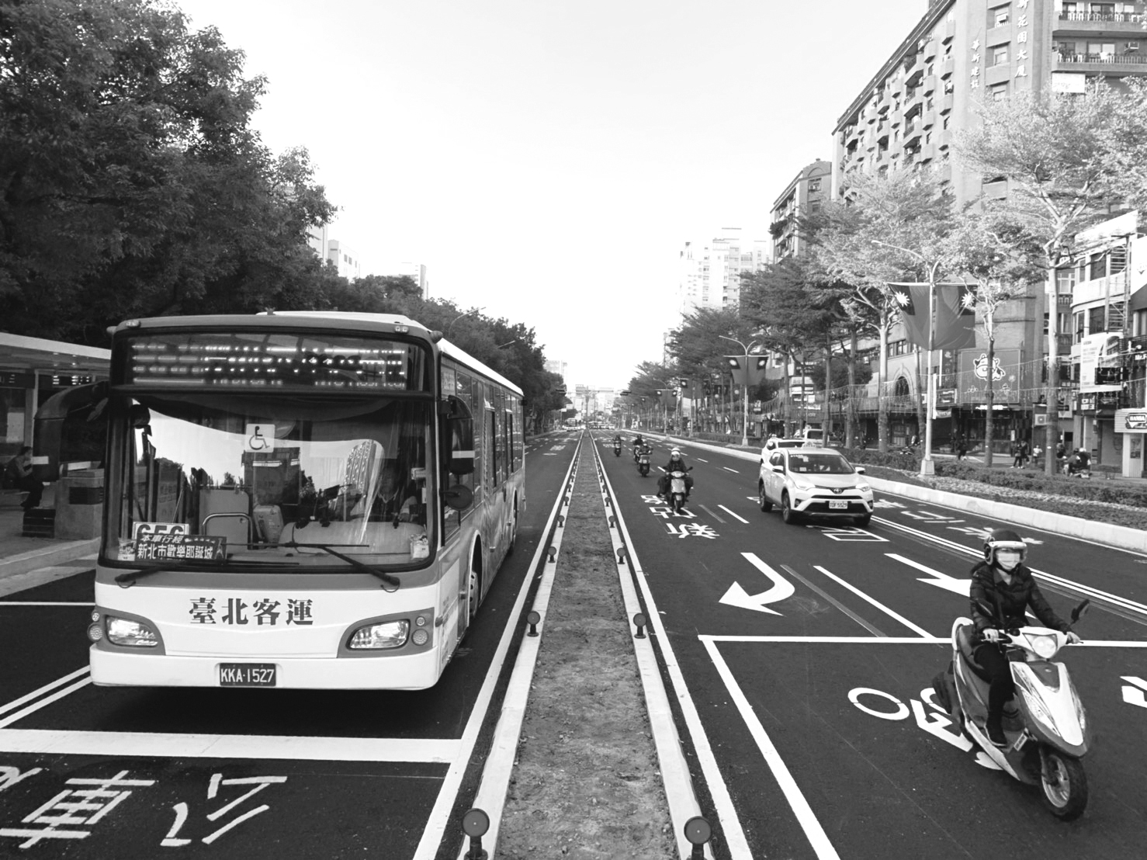
市政府評估後，決定設置公車專用道並編列相關預算。
民眾向民意代表陳情，因上下班時間車流量大，影響交通順暢與秩序。
民意代表視察交通情形並蒐集民眾反映意見。
市府開始進行工程施工，民意代表負責監督。
市議會審查通過公車專用道預算案。
答：（ ）→（ ）→（ ）→（ ）→（ ）。
- 下圖是民國六十年代推動的十大建設，請看圖回答下列問題。
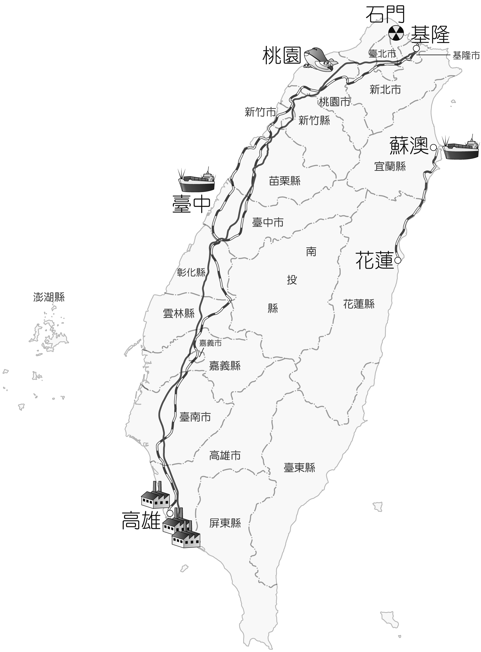
( )（１）在地圖中桃園的位置，我們可以看到一架飛機的標示，代表這裡有一座機場。請問，這是哪一座機場？ 甲.小港國際機場 乙.中正國際機場。
( )（２）在地圖中高雄的位置，我們可以看到三座工廠的標示。想想看，這代表十大建設中的哪一種建設？ 甲.交通 乙.能源 丙.重工業。
( )（３）在地圖中的西部有一條連接基隆到高雄的線。想想看，這可能是十大建設中的哪一項建設？ 甲.中山高速公路 乙.北迴鐵路。
五、回答問題(共18分)
- 請閱讀下文，並說說你對日本治臺政策的看法。
日本治臺政策：鼓勵婦女解放纏足
臺灣在清代以前的傳統社會中，部分人們認為裹小腳的女人比較美麗，容易找到好婆家，因此，當時的社會有纏足的風氣。但纏足過程非常痛苦，且會讓腳掌變形，使其不利行走。日本人來了以後，認為纏足是一項不良的風俗習慣，所以他們以漸進的方式，透過學校教育或報章雜誌的宣導，希望改變臺灣人纏足的觀念。此外，各地也有天然足會、解纏會等團體，倡導女性不再纏足。後來，臺灣總督府利用保甲制度，全面推行放足運動。在警察監督，以及保正、甲長的協助下，達到普遍放足的目標。放足後的女性，不但可以從事各項生產工作，接受學校教育，也能夠參與社交活動。漸漸的，纏足的婦女就愈來愈少了。
(1)想一想，婦女纏足會給生活帶來什麼不便？（請寫出三點，每答2分）
＿＿＿＿＿＿＿＿＿＿＿＿＿＿＿＿
＿＿＿＿＿＿＿＿＿＿＿＿＿＿＿＿
＿＿＿＿＿＿＿＿＿＿＿＿＿＿＿＿
(2) 在過去，小腳是漢人文化的獨特審美，到了清朝更是普通百姓也以娶個大腳老婆為恥。讚美小腳的歌謠到處都有，如河南安陽：「裹小腳，嫁秀才；裹大腳，嫁瞎子。」
如果你是當時的女性，你有勇氣跟纏足說「不」嗎？請說明你的理由。（本題3分）
＿＿＿＿＿＿＿＿＿＿＿＿＿＿＿＿
＿＿＿＿＿＿＿＿＿＿＿＿＿＿＿＿
＿＿＿＿＿＿＿＿＿＿＿＿＿＿＿＿

- 日治時代臺灣引進了不少西方藝術，請寫出三種類別。（每答2分）
＿＿＿＿＿＿＿＿＿＿＿＿＿＿＿＿
＿＿＿＿＿＿＿＿＿＿＿＿＿＿＿＿
＿＿＿＿＿＿＿＿＿＿＿＿＿＿＿＿
其中你最喜歡哪一種？為什麼？（本題3分）
＿＿＿＿＿＿＿＿＿＿＿＿＿＿＿＿
＿＿＿＿＿＿＿＿＿＿＿＿＿＿＿＿
＿＿＿＿＿＿＿＿＿＿＿＿＿＿＿＿

